 |  |  |  |  |  | 
  Universidade da Beira Interior
  Mestrado em Ensino de Educação Física no Ensino Básico e Secundário
  Estágio Pedagógico
  Ano Letivo 2013/2014
Unidade Didática  Futebol | Ano de Escolaridade  12º C | Hora/Duração  10:10/ 90’ | Nº Alunos  21 | Professor  Helena Gil |  | Aula nº  65-66 | Data 19/02/2014
Objetivos Gerais: Futebol: continuação da manipulação de bola (passe, receção e condução de bola), desmarcação. |  |  |  |  | Materiais: Bolas, sinalizadores, 6 arcos grandes, coletes.

 | Conteúdos/Objetivos | Esquema | Descrição do Exercício | Componentes Críticas | Organização Alunos/Professor | Duração
PARTE INICIAL | Compreender os conteúdos/objetivos a serem abordados na aula. | 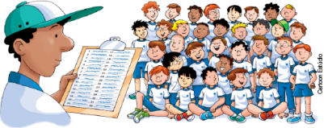 | Controlo das presenças.  Explicação dos objetivos/conteúdos explicados pelo professor. | -------------------------------- | Controlo das presenças feito enquanto os alunos realizam o aquecimento | T.P.5  T.T. 5’
PARTE INICIAL | Preparar o organismo para o desporto, seja em treino, na competição ou no lazer. Ele visa obter o estado ideal psíquico e físico, a preparação para os movimentos e principalmente prevenir as lesões. |  | Corrida contínua de baixa intensidade com exercícios de mobilização dos membros superiores, inferiores e tronco. | -------------------------------- | - Empenho na realização das tarefas propostas. | T.P. 10’  T.T. 15’
PARTE INICIAL |  | 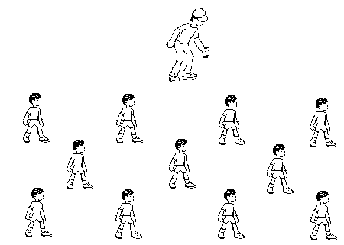 | Mobilidade Articular e Alongamentos | - Ter atenção relativamente às componentes críticas referidas. | - Os alunos dispostos em xadrez à frente do professor. | T.P. 10’  T.T. 25’
PARTE PRINCIPAL | Passe e Receção de Bola | 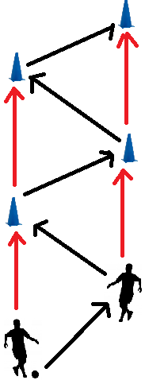 | Dois a dois, os alunos fazem passe rasteiro para o colega e desloca-se para a frente para receber a bola, o colega faz passe e desloca-se também mais para a frente para receber a bola. | Passe: realizado com a parte interna do pé.  Receção: Parar a bola com o pé (com a parte interna ou colocar a planta do pé em cima da bola). |  | T.T. 10’  T.T. 35’
 | Condução de Bola | 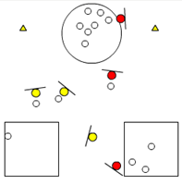 | Existem quatro equipas, com 5 elementos cada.  Cada uma encontra-se em sua casa. Existe uma zona distante que contém bolas (ninho). Ao sinal os alunos correm para irem buscar bolas, e trazerem-nas até sua casa através de condução de bola. O jogo termina quando não houver mais bolas.  Condicionantes: cada jogador só pode trazer uma bola de cada vez. É proibido fazer passes, quem fizer passe volta com a bola para o ninho.  Variantes: Sem e com um (ou mais) ladrões de bolas. Tem de dar a volta ao sinalizador. |  |  | T.P. 10’  T.T. 45’
 | Condução de Bola, Passe, Desmarcação e Remate | 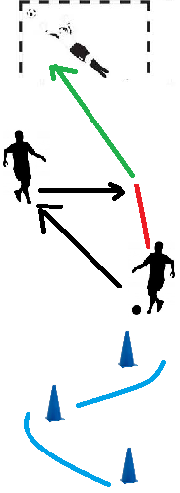 | O aluno faz condução de bola contornando os sinalizadores, depois faz passe para o colega, o colega vai passar a bola para o lado, e o aluno anterior vai deslocar-se em corrida para frente e rematar à baliza. |  |  | T.P. 10’  T.T. 55’
 | Jogo 6x6 | 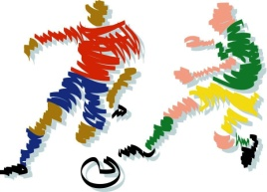 | 3 equipas de 6 elementos cada.  Decorrem 5 minutos de jogo onde aplicam passe, desmarcação, condução de bola, e remate. Ao fim desse tempo, sai uma equipa e entra a outra. Ao fim de mais 5 minutos sai a equipa que está à mais tempo e entra a que está de fora. |  |  | T.P. 15’  T.T. 70’
PARTE FINAL | Alongamentos e retorno à calma. | 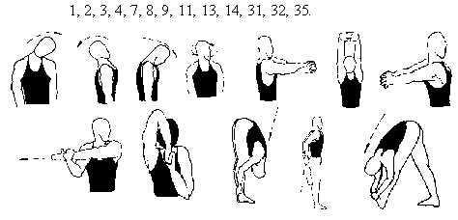 | - Os alunos realizam alongamentos dos principais grupos musculares envolvidos nos exercícios realizados na aula | - Ter atenção relativamente às componentes críticas referidas. | - Dispostos em xadrez à frente do professor. | T.P. 7’  T.T. 77’

